ТЕХНОЛОГИЧЕСКАЯ КАРТА № 2
краткосрочной образовательной практики по художественно-эстетическому развитию.
«Снегири прилетели!»
рисование с элементами аппликации
для детей 5-7 лет
автор: Туровец Ольга Павловна,
воспитатель МАДОУ детский сад № 34, г.Ревда

Аннотация для родителей (основная идея доступная для понимания, четко и лаконично формулированная) | Формировать интерес и любовь к природе, учить замечать изменения в ней и передавать их с помощью рисунка. Знакомить со стихами русских поэтов о временах года. Углублять интерес к птицам , научить выделять и называть их характерные особенности. Формировать обобщённое представление о зимующих птицах , учить различать их по существенному признаку.
Цель КОП, в том числе ТН | развивать у детей художественно-творческие способности; ознакомить их со свойствами техники рисования по мокрому листку бумаги; развивать воображение, фантазию; воспитывать эстетическое восприятие природы.
Количество часов КОП, в том числе ТН | 2 занятия по 30 минут
Максимальное количество участников | 10 человек
Перечень материалов и оборудования для проведения КОП, в том числе ТН | 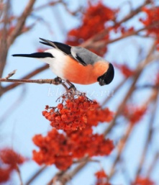  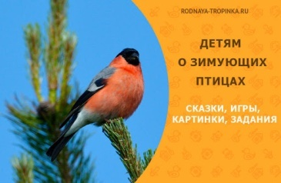  1. Репродукции картин с изображением снегири на ветке, Книги: сказки и рассказы, загадки о зимующих птицах  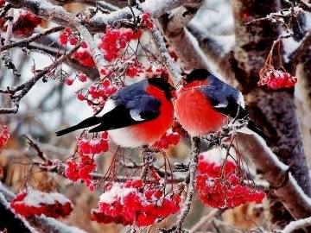  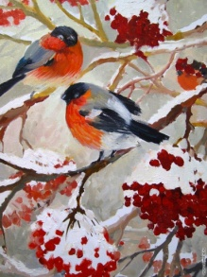  2. Материалы: плотная белая бумага, акварельные краски, кисточка, вода, стакан для воды, влажные салфетки, бумажные салфетки: красного и белого цвета, клей.
Предполагаемые результаты (умения/навыки, созданный продукт) | Ребенок имеет представление о зимующих птицах, их особенностях внешнего вида и строения снегиря, владеет умением работать кисточкой, привили любовь к природе.
Список литературы, использованной при подготовке КОП, в том числе ТН. | 1. О.А. Соломенникова «Ознакомление с природой в детском саду» ср.гр. Москва, 2014г.  2. «Снегирьки» картина Герасимовой Натальи маслом  3. Грибовская А.А. Силуэтная аппликация для детей 6–7 лет. М.: Скрипторий 2003, 2011

Тематический план занятий
Задачи | Деятельность педагога | Деятельность  детей | Предполагаемый результат
Тема: «Снегири прилетели»
1. Продолжать знакомить детей с зимующими птицами: снегири, синицы и т.д., научить выделять и называть их характерные особенности  знакомить с строением птиц (форма, цвет, повадки птиц).  2. Продолжать вызвать у детей интерес к рисованию акварельными красками, эмоциональный отклик на художественные произведения;  3. воспитывать художественный вкус | Рассматривание изображений птиц на иллюстрациях, открытках, в энциклопедиях, картины художников  Показ иллюстраций, картины: «Снегирьки» картина Герасимовой Натальи маслом  Учить бережно и внимательно относиться к природе. | Знакомятся с изображений птиц на иллюстрациях, открытках, определяют из каких частей состоит птица  Деятельное рассматривания картины «Снегирьки» картина Герасимовой Натальи маслом | Умение ориентироваться в пространстве при составлении композиции на листе бумаги  Формируют интерес к рисованию акварельными красками, эмоциональный отклик на художественные произведения; художественный вкус
Тема: «Снегири прилетели»
1. Учить продолжать создавать композицию на листке бумаги  2.Закреплять умения мять кусочек детали бумажных салфеток и располагать их на рисунке.  3.Продолжать учить красиво располагать изображение на листе, подбирать изображения по цвету.  4. правильно использовать кисть и клей, пользоваться салфеткой. | Демонстрация рисования по мокрому листку бумаги "Снегири прилетели"  Демонстрация деталей какие нужно применить для наклеивания ягод рябинки и снега. | - Дети рассматривают строение птицы;  - дети закрашивают лист бумаги фоном синего цвета, затем рисуют птиц;  - приготавливают из кусочков салфеток красного цвета для ягод рябины, белого цвета для снега  - аккуратно приклеивают | развили творческие способности, воображение, внимание  - развили мелкую моторику, аккуратности  научились подбирать цвета для сюжета картины "Снегири прилетели"

Приложение 1
Дидактические материалы (алгоритмы, схемы):

